INFORME ANGULAR

¿Qué es Node.js?

Es un lenguaje de programación multiplataforma basado en EMAScript, esta diseñado para compilar en servidores, pero no se limita a eso, fue desarrollado en c++ y JavaScript, con node se pude tener absceso al gestor de paquetes npm.

¿Qué es TypeScript?

Según devcodelab:

“TypeScript es un lenguaje de programación de código abierto desarrollado por Microsoft, el cual cuenta con herramientas de programación orientada a objetos, muy favorable si se tienen proyectos grandes. Anders Hejlsberg, arquitecto principal del desarrollo del lenguaje de programación C#, es el principal participante en el desarrollo de este lenguaje.

TypeScript convierte su código en Javascript común. Es llamado también Superset de Javascript, lo que significa que si el navegador está basado en Javascript, este nunca llegará a saber que el código original fue realizado con TypeScript y ejecutará el Javascript como lenguaje original”

¿Qué es Angular?

**Angular es un framework de desarrollo** para JavaScript creado por Google. La finalidad de Angular es facilitarnos el desarrollo de **aplicaciones web SPA** y además darnos herramientas para trabajar con los elementos de una web de una manera más sencilla y optima

¿Qué es SPA?

Según Wikipedia.com, SPA por sus iniciales en inglés, single page applicationes un sitio web que cabe en una sola página con el propósito de dar una experiencia más fluida a los usuarios como una aplicación de escritorio.

Para dar un ejemplo más claro, usaré un ejemplo real de Angular CLI con todas sus directivas:

Antes de iniciar necesitamos tener node.js en su última versión estable instalado <https://nodejs.org/es/> para luego desde la terminal (cmd) ejecutar el siguiente comando

npm i -g @angular/cli

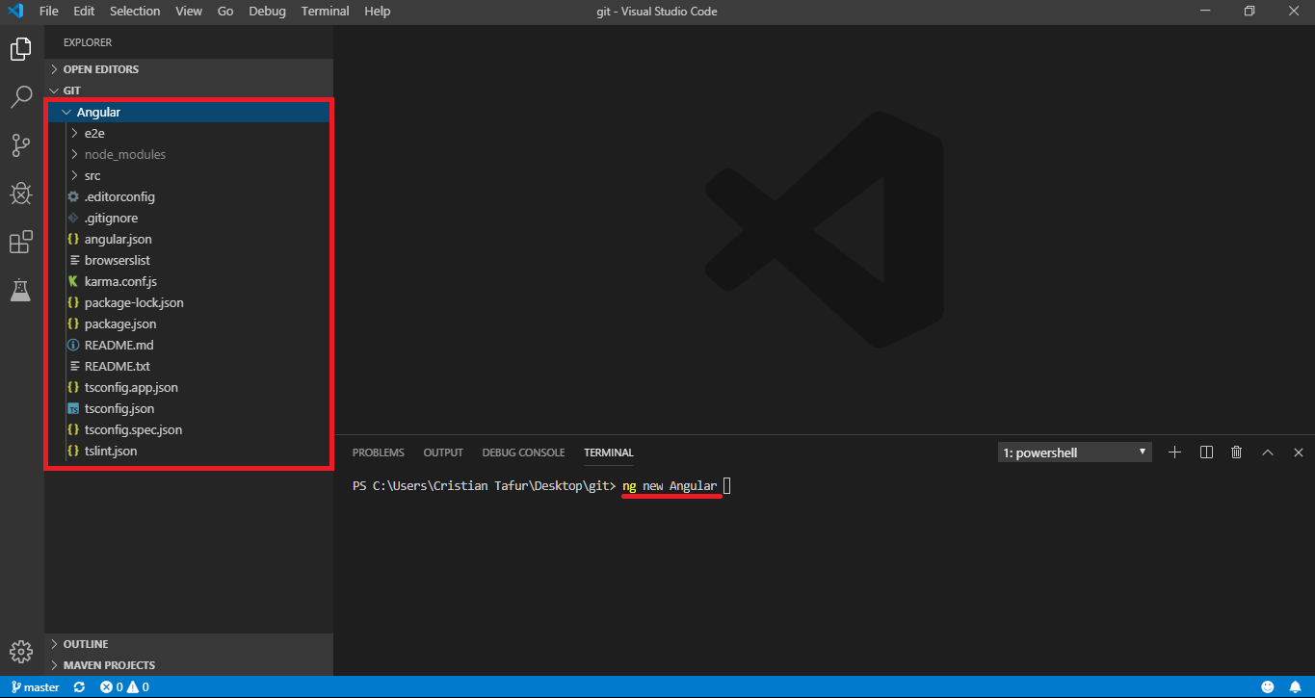

En para crear un nuevo proyecto angular, usaremos ng new Angular desde el terminal de comandos de **visual studio code** con control + ñ, acto seguido genera una carpeta con las anteriores características ya vistas en la imagen

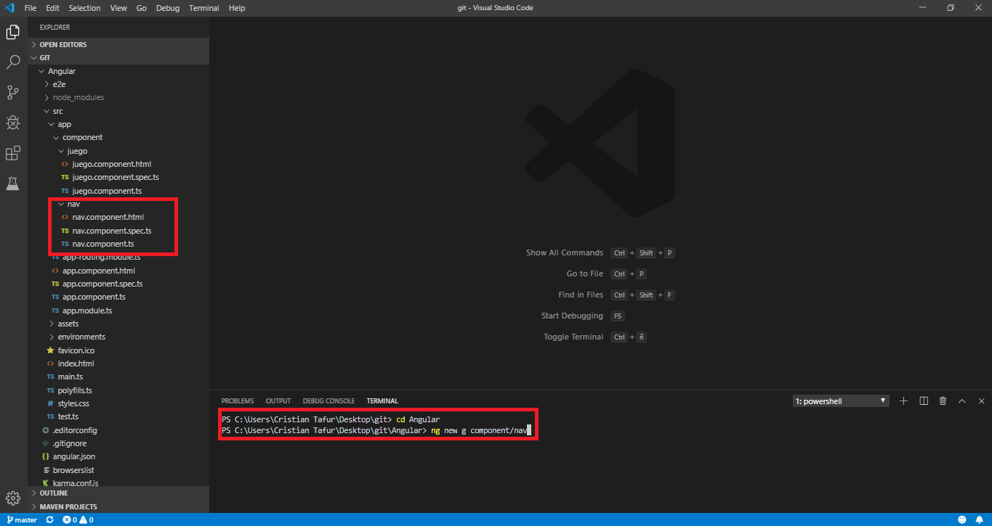

Para generar un componente es necesario ingresar a la carpeta Angular a través del comando cd Angular usar el comando ng g component/nav, lo hago de esta manera para guardar un orden, en este caso, component es la carpeta donde guardare todos los componentes que necesitare.

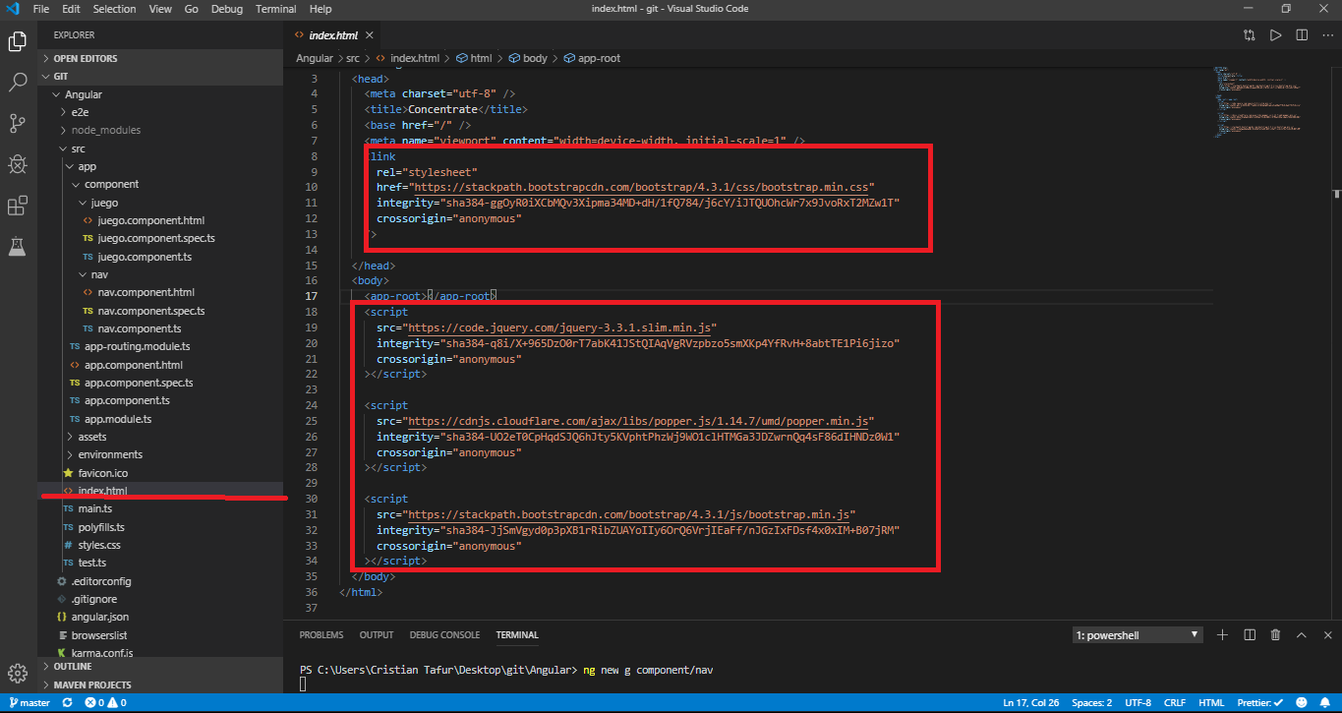

Antes de modificar el componente nav agregue el CDN en index.htm

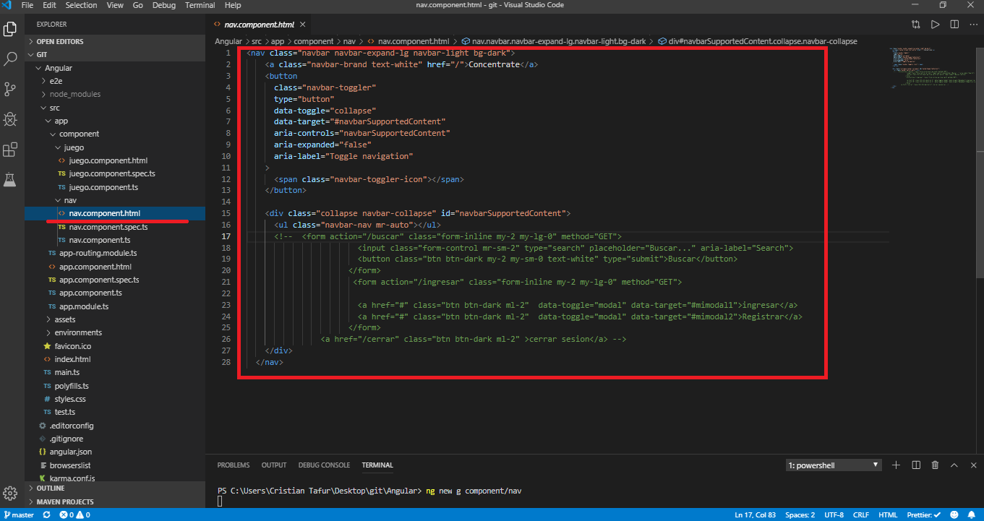

Aquí modifique el componente, para agregar un nav simple al proyecto.

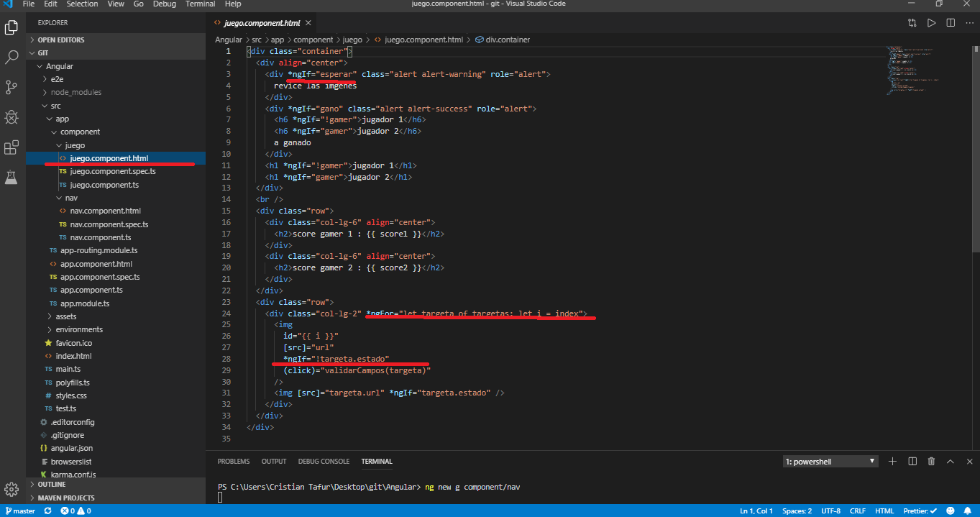

Como podemos observar, en este componente añadí las directivas para que la lógica de mi proyecto funcione.

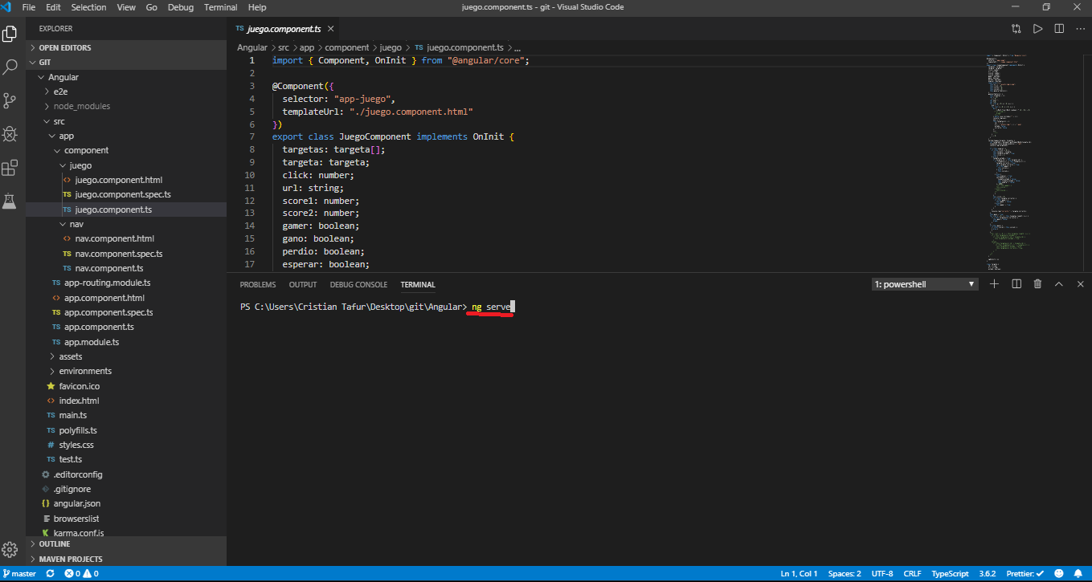

Para ejecutar el proyecto use ng server.

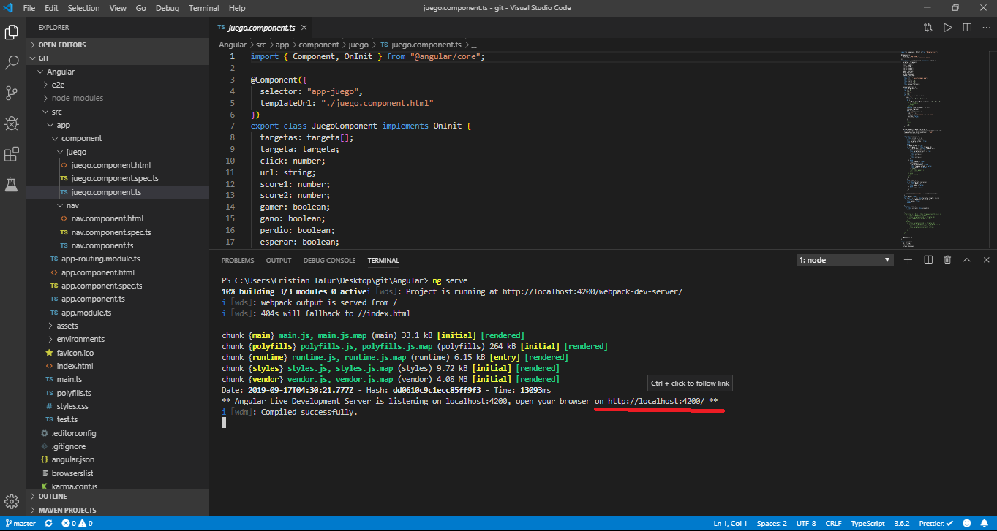

A través los comando control + click sobre el respectivo link <http://localhost:4200/>.

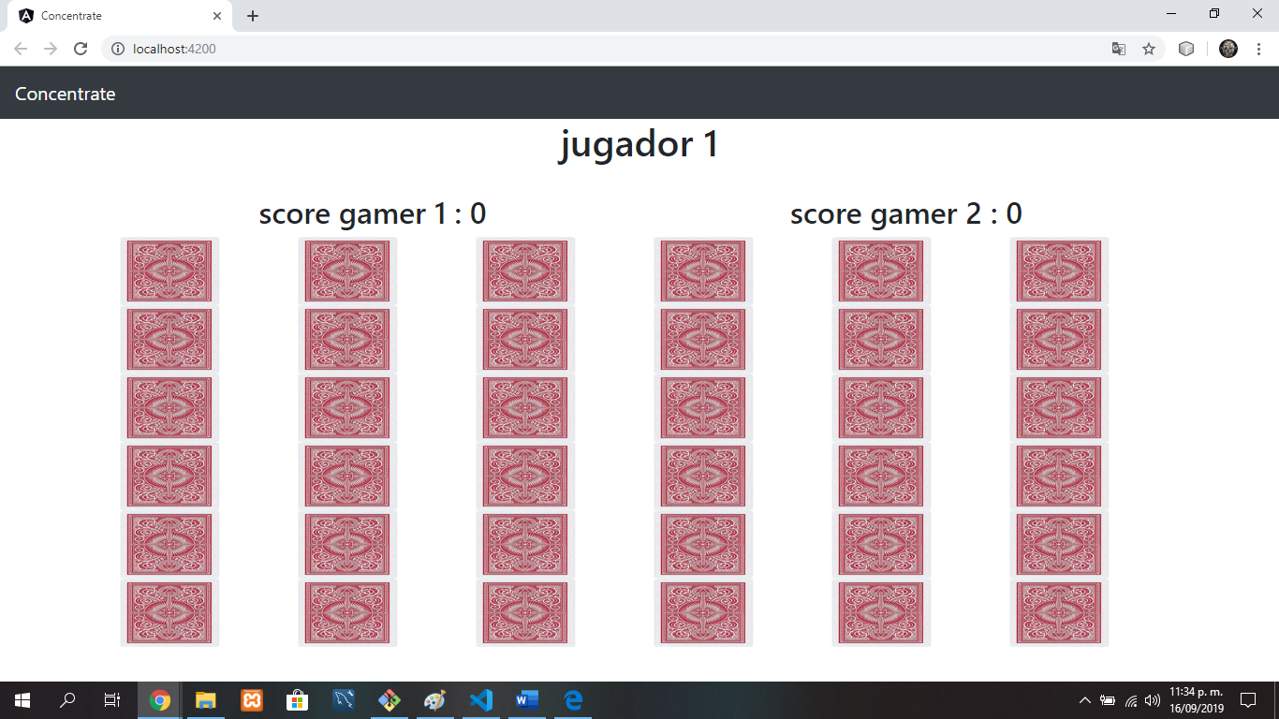

El cual según los componentes y lógica que agregué, mostrará el resultado de la imagen anterior.